Оглавление

|  |  |  |
| --- | --- | --- |
|  | Введение. | 2 |
|  | Основная часть. | 3 |
|  | Зуевские корни. | 3 |
|  | Боевая биография Героя. | 5 |
|  | а) Начало боевой биографии. | 5 |
|  | б) На фронтах Великой Отечественной войны. | 6 |
|  | в) Бои за освобождение Европы. | 8 |
|  | И в мирное время как в строю. | 11 |
|  | Заключение. | 14 |
|  | Список использованной литературы. | 15 |
|  | Приложения. | 16 |
| 1. | Фото картины И.П. Цыбульника «Ночной бой», портрет Г.А.Чеха. | 16 |
| 2. | Викторина о Г.А. Чехе и результаты ее обработки. | 17 |
| 3. | Запись № 1 в книге отзывов краеведческого музея. | 18 |
| 4. | Таблица «Этапы формирования и дислокации 315-го ГИПТАП». | 19 |
| 5. | Карта «Боевой путь 315-го ГИПТАП». | 20 |
| 6. | Фото. На выставке к 100-летию художника И.П. Цыбульника. | 20 |
| 7. | Наградной лист Г.А. Чеха. | 21 |
| 8. | Фото. Командир 315 гв. ИПТАП гв. п-к Г.А.Чех и командир 27 бригады  обмениваются впечатлениями минувших боев. Будапешт. 1945 г. | 21 |
| 9. | Портрет М.Г. Чех, жены Г.А. Чеха. | 22 |
| 10. | Фото альбома, подаренного Г.А.Чехом. | 22 |
| 11. | Фото. Встреча ветеранов 315-го ГИПТАП в Днепропетровске. | 23 |
| 12. | Фото. Встреча с учениками школы города Миргорода. | 23 |
| 13. | Фото. Г.А. Чех на открытии комнаты Боевой Славы в 1967 году. | 23 |
| 14. | Письмо от администрации Котляковского кладбища. | 24 |
| 15. | Письмо Г.А. Чеха от 10.12.1974 года. | 25 |

**Введение**

Третий год я занимаюсь в кружке «Юный краевед» при нашем школьном краеведческом музее имени Героя Советского Союза М.П. Агибалова. К выбору темы о Герое Советского Союза Г.А.Чехе я пришел не случайно. В нашем музее висит большая картина «Ночной бой», на которой запечатлен Григорий Андронович Чех. Уверенный офицер смотрит с картины на зрителя, а своей рукой Григорий Андронович, очевидно, указывает в сторону врага. (Приложение 1) Я задумался: «А что я знаю про этого человека?». Наверное, только то, что он – Герой Советского Союза, воевал с первых дней и до конца войны, вот и все.… Почему мы считаем его своим земляком, если он жил и умер в Москве? О других сведениях из биографии этого человека я ничего не слышал. «Может, другие знают больше»,- подумал я, и вопросы, которые меня интересовали включил в викторину о Герое Советского Союза Г.А. Чехе. (Приложение 2) Обработав результаты викторины, пришел к выводу, что работа моя актуальна и необходима, и для популяризации материалов музея, и для сохранения нашей общей памяти, и для патриотического воспитания моих сверстников, особенно в год 65-летия нашей Великой Победы. Я долго выбирал название работы. Хотелось чего-то особенного и в то же время, чтобы кратко представляло моего героя. И пришел к выводу, что в название просятся его собственные слова из письма в музей, - яркая характеристика моего героя: «Мы по-прежнему в строю нашей прекрасной жизни».

**Цель работы:** исследование и систематизация материалов о жизни и боевом пути Героя Советского Союза Григория Андроновича Чеха.

**Задачи:**

* Изучить и систематизировать материалы школьного краеведческого музея о Г.А.Чехе;
* Найти дополнительную информацию в библиотеках и сети Интернет;
* Собрать воспоминания односельчан, встречавшихся с Г.А.Чехом;
* Разработать экскурсию и викторину о Герое Советского Союза Г.А. Чехе.

Для выполнения поставленных задач я изучил архивные материалы школьного краеведческого музея, познакомился с книгами Петрушина В.И. «Главное русло судьбы», Меженина И.Я. «О зуевцах и о себе», Михайлова А.И. Герои Земли Самарской, с материалами интернет-сайтов. В результате пришел к выводу, что в музее есть богатый материал о жизни Г.А. Чеха, но вот в Интернете о нем известно не так много, а музейный материал не систематизирован. Слабо освещена переписка музея с героем. Нет сведений о месте захоронения Героя Советского Союза Г.А. Чеха, утеряна связь с его потомками. Некоторые проблемы мне удалось разрешить при подготовке работы. Другие требуют более длительного времени (восстановление связей с потомками, размещение материалов в сети Интернет).

**II. Основная часть**

**Зуевские корни.**

|  |  |  |
| --- | --- | --- |
|  |  | Манила речка шаловливым блеском,  Степи просторы волею пьянили...  На этом чудном, заповедном месте  Переселенцы колышек забили.  З.Т. Лукьянова |

Григорий Андронович родился 1 декабря 1907 года в посёлке городского типа Берёза Красноглинского райсовета города Самара[1] в крестьянской семье, которая переселилась в Зуевскую волость в 1910 по столыпинской аграрной реформе. Его отец – Андрон Кондратьевич Чех, уроженец Полтавской губернии, вместе с многодетной семьей остановился жить в поселке Чилиговый, между поселками Березовый и Лесной. Был он очень трудолюбивый, но бедный. «Землю они здесь в аренду брали и подать платили управляющему Архипу Павловичу Неклюдину за нее. Кортунов Павел Николаевич, который родился в 1888 году, дружил с ним, рассказывал про него. Рассказывал и про Андрона Чеха, который жил на поселке Чилиговый»[2]. Летом 1910 года семья обустраивалась на новом месте на выделенные государством кредиты. В зиму уже была готова небольшая саманная хатка. «Местный землемер и участок Андрону нарезал поблизости в размере шести отрубов (11 га каждый). Получил он и ссуду небольшую на сельхозинвентарь. «Счастье-то мне привалило какое, - радовался он», - так пишет в своей книге об Андроне Чехе наш зуевский краевед И.Я. Меженин[3]. Но в 1911-м году во всём Поволжье случился очередной неурожай. Нечем кормить семью Андрону и тем более о семенах своих мечтать и оплатить часть арендной платы за землю. А жить как-то надо, семья была большой, а из работников один Андрон да его жена. И Андрон Кондратьевич, как и многие другие местные крестьяне, ещё более влезает в долги под будущий урожай. Год следующий оказался благоприятным, урожайным, но не настолько, чтобы перекрыть все долги. С этого и начались его мытарства. Его привлекли сначала в местную волость, в сопровождении стражников, затем отправили в Бузулук, в кутузку. Характер у Андрона Кондратьевича был строптивый, устраивает он побег из кутузки. Дома, вооружившись охотничьим ружьём, он устраивает в сенях засаду, превратив тем самым свой дом в неприступную крепость. Застрелили тогда стражники строптивого полтавского переселенца, оставив семью многодетную с теми же долгами, но без кормильца. Зато хоронили его жители как героя. Грише тогда было 5 лет. Вспоминая об этих днях, Григорий Андронович говорил, что отца он помнит смутно, но эти трагические дни глубоко врезались в его детскую память. «Сейчас и от того Чилигового посёлка остался только один приовражный маленький прудик, и не осталось даже могильных холмиков. Будучи уже полковником в отставке, со Звездою Героя на груди сюда в 1967 году приехал Григорий Андронович. Долго и безнадёжно бродил он по родным местам, когда-то бывшему здесь посёлку в поисках могилки отца. И, не найдя её, он горестно и долго стоял у старого прудика, единственного очевидца тех далёких событий»[4].

После гибели отца на руках матери осталось десять детей. Самой старшей сестре Григория только 16 лет. Поэтому уже с 12-13 лет детям приходилось идти в люди. Григорий пошёл в работники с 13 лет. Где только не пришлось ему побывать, он и Украину прошёл, и Куйбышевскую область. В 1929 года призван на службу в РККА Утевским РВК из колхоза 2-я Пятилетка, который располагался на территории Зуевки (п. Березовый). В 1930 году Григорий оканчивает школу младших командиров в г. Перми, затем в 1934 году Высшую Артиллерийскую школу. 1931 год был для будущего героя знаменательным, он вступает в ряды Коммунистической партии. Григорий Андронович обзаводится семьей, становится отцом двух прелестных дочек: Маши (1930 года рождения) и Вали (1932 года рождения).

Итак, я нашел ответ на интересующий меня вопрос: «Почему мы считаем Григория Андроновича нашим земляком? Хотя он и не родился в Зуевке, но с 3 лет он рос на нашей земле, здесь был похоронен его отец, из нашего села, он ушел в армию. Сам Григорий Андронович считал Зуевку своей родиной. Когда он приезжал на открытие Комнаты Славы в 1967 году в наше село, то после встречи со следопытами клуба «Поиск» он записал в книге отзывов нашего музея 24 февраля 1967 года: «Через 38 лет побывал я на родине, где когда – то жил мой отец... Я очень и очень благодарен за встречу, буду интересоваться вашей учебой и уголком Славы».[5] (Приложение 3) Исследуя вопрос о происхождении Г.А. Чеха, я нашел расхождения в краеведческих источниках и на стенде в музее. В книге Меженина И.Я. и на сайте в Интернете говорится, что отец Г.А. Чеха был застрелен полицейскими в 1912 году во время перестрелки в п. Чилиговом (см. ранее), а на стенде в музее написано, что расстрелян в 1915 году за революционную деятельность. Я склоняюсь к версии Меженина И.Я., т.к. никаких сведений о революционной деятельности не только А.К. Чеха, но и других жителей Зуевки в этот период нет. Уточнена мной и дата рождения Григория Андроновича. Не 6 ноября, как записано в материалах музея, а 1 декабря. Это я выяснил, работая с книгой Герои Советского Союза и сайтом Котляковского кладбища.

**Боевая биография Георгия Андроновича.**

***Начало боевой биографии. Озеро Хасан.***

|  |  |  |
| --- | --- | --- |
|  |  | Ночью чёрной, ночью тёмной - Был приказ по фронту дан, Завязался бой упорный Возле озера Хасан!  С.Алимов |

1938 год. На дальневосточной границе нашей Родины сложилась непростая ситуация. В качестве предлога для применения военной силы японцы выдвинули надуманную территориальную претензию к СССР. После обмена нотами на дипломатическом уровне стало ясно, что вооружённого конфликта не избежать, и советские войска, находящиеся на Дальнем Востоке были приведены в боевую готовность. Конфликт продолжался с 12 июля по 11 августа 1938 года и закончился полным провалом планов японских милитаристов. Среди воинов, защищавших Родину, был и молодой командир, выпускник Высшей артиллерийской школы Григорий Андронович Чех. Славно дрался наш земляк с японскими самураями, командуя артиллерийским расчетом. В боях был ранен и контужен. За храбрость и мужество, проявленные в бою, Григорий Андронович был награжден орденом Красного Знамени. Всего орденом Красного Знамени за бои на озере Хасан было награждено 1985 человек[6].

«Можно смело сказать, что на славных боевых традициях, на подвигах дальневосточников воспитывалось то поколение, которому предстояло выдержать суровые испытания в горниле Великой Отечественной»,[7]- писал в своих воспоминаниях Р.Я. Малиновский, Маршал Советского Союза

Мне хотелось уточнить, в какой именно артиллерийской части служил Григорий Андронович, где он служил после Хасанских событий до 1941 года. Но поиск в Интернете мне ничего не дал. Буду надеяться, что смогу получить эти данные от дочерей моего героя, хотя и на это надежды слабые, т.к. возраст у них преклонный, да и адреса, возможно, уже поменялись. Предпринятая нами с руководителем музея попытка дозвониться ничего не дала, т.к., по-видимому, за это время номера телефонов в Москве поменялись. Но я все-таки буду искать возможности пополнить фонд музея сведениями.

***На фронтах Великой Отечественной.***

|  |  |  |
| --- | --- | --- |
|  |  | Заданье выполним любое.  Крошись, фашистская броня!  Команда: «Все расчеты к бою!  Огонь!»  И не жалеть огня.  М. Зенкевич, 1942 г. |

В 1941 случается самое страшное событие двадцатого века – Великая Отечественная война. Без объявления войны 22 июня 1941 года фашистская Германия обрушивает всю мощь своей армии на СССР. Как кадровый офицер, Григорий Андронович воевал с самого начала войны. Он сражается на Юго-Западном, Центральном, 1-м, 2-м и 3-м Украинских фронтах под командованием прославленных военачальников: С.К. Тимошенко, К.К. Рокоссовского, Н.В.  Ватутина, Р.Я. Малиновского[8].

Принимал участие в Московской битве, был начальником штаба артиллерии 155 укрепрайона Московской зоны обороны. За эти бои в марте 1942 года был награжден орденом Красной Звезды. В 1943 был направлен в Высшую офицерскую школу на учебу.

Григорий Андронович надолго связал свою фронтовую жизнь с 315-м истребительно противотанковым артиллерийским полком. Этот полк несколько раз переименовывался, перебрасывался для укрепления из одной армии в другую, с одного фронта на другой[9]. Используя возможности Интернета и альбом, подаренный Г.А. Чехом нашему музею в один из его приездов, я попробовал проследить путь 315 гвардейского истребительного противотанкового артиллерийского полка, которым командовал с февраля 1944 года Г.А. Чех. Результаты я свел в таблицу. (Приложение 4) Этот полк был сформирован в 1942 году в городе Бугуруслан и прошел с боями славный боевой путь в 1900 км от Москвы до Граца в Австрии. (Приложение 5) Особенно отличились гвардейцы во время боёв на Курской дуге, боёв за Днепр, за освобождение Киева. За успешное форсирование Днепра и боевые действия, обеспечившие успех советских войск, полку в сентябре 1943 года присвоено звание Гвардейского.

Утром 3 ноября 1943 г. после мощной артиллерийской подготовки началась Киевская наступательная операция. Завязались ожесточенные бои. Противник непрерывно контратаковал. Беспримерное упорство советских воинов помогало им сокрушать оборону фашистов. Напряженная борьба шла и на Букринском плацдарме, где 40-я армия генерала Ф.  Ф.  Жмаченко и 27-я армия генерал-лейтенанта С. Г. Трофименко перешли в наступление двумя днями раньше, чтобы отвлечь на себя крупные силы противника. Советские войска неожиданными ночными действиями и стремительным выходом танков на коммуникации западнее и юго-западнее Киева сломили оборону захватчиков и, сея в их рядах панику, устремились к центру города. Завязались уличные бои. В полночь советские части прорвались в центр города. В 0 часов 30 минут 6 ноября над столицей Украины взвилось Красное знамя.     За мужество и отвагу, проявленные в боях за Киев только с 12 октября по 7 ноября 1943 года, было награждено орденами и медалями 17 500 человек, а 65 частей и соединений удостоились почетного наименования «Киевских». Тогда же и 315 гвардейский истребительный противотанковый полк был награжден орденом Красного Знамени, ему присвоили почётное звание "Киевский"[10]. Однако в альбоме и на сайте «Фронты Советских вооруженных сил во время Великой Отечественной войны 1941-45 гг.» подтверждения этому я не нашел. В биографии Героя, размещенной на сайте «Котляковского кладбища», эти данные есть. Пока этот вопрос остался неразрешенным.

Победы советских Вооруженных сил на Правобережной Украине и освобождение Киева вызвали широкий международный отклик. Лондонское радио сообщало: «Занятие этого города советскими войсками является победой, имеющей огромное не только военное, но и моральное значение... Когда гитлеровцы заняли Киев, они хвастливо заявляли, что это повлечет за собой полнейшее поражение советских войск на всем юго-востоке. Теперь времена изменились. Германия слышит звон похоронного колокола. На нее надвигается лавина».  На совещании в ставке 28 декабря Гитлер так оценил исход битвы за Днепр: «Вести здесь активные операции уже невозможно. Я был бы доволен, если бы мы хоть остановили противника»[11]. Но не только не остановили, а началось сокрушительное изгнание врага с территории нашей страны. После освобождения Киева войска 1-го Украинского фронта развернули наступление на Житомир, Фастов и Коростень. В результате этого важные коммуникации, связывающие немецкие группы армий «Центр» и «Юг», были перерезаны. В боях за город Житомир Г.А. Чех был ранен. Но вскоре отважный командир снова возвратился в свой полк и участвовал в освобождении Умани, Могилёва-Подольского и других городов.

Корсунь-Шевченковская операция (январь-февраль 1944 г.) — одна из самых выдающихся операций по окружению и уничтожению крупной группировки противника. По результатам она далеко превзошла первоначальные её цели, приковав к себе до половины всех танковых и более двух третей воздушных сил противника, действовавших на Правобережной Украине. Войска 1-го и 2-го Украинских фронтов не только уничтожили крупную группировку противника, но и нанесли поражение ещё 15 дивизиям. За подвиги и мужество, проявленные в боях 23 частям и соединениям присвоены почётные наименования «Корсуньские», 6 соединениям — «Звенигородские». Почетное звание «Корсуньский» получил и 315-гвардейский истребительный противотанковый артиллерийский полк Г.А. Чеха. Получил награду за умелое командование полком, личную храбрость и мужество и сам Г.А. Чех. Его грудь украсил орден Отечественной войны I степени. За взятие г.Бельцы и форсирование Днестра полк награжден орденом Богдана Хмельницкого 2-ой степени.

В марте 1944 года полк Г.А. Чеха вышел к государственной границе СССР. За выход первыми к государственной границе в районе Новые Кукунешты полк награжден орденом Красного Знамени в апреле 1944 года, а Григорий Андронович в сентябре 1944 получил орден Суворова III степени и в ноябре 1944 года второй орден Красной Звезды. На этом закончилась страница освобождения Родины от заклятого врага, и началась другая страница в боевом пути Г.А.Чеха – освобождение Европы. Именно в ходе этих боев он получит самую высокую награду Родины.

***Бои за освобождение Европы.***

|  |  |  |
| --- | --- | --- |
|  |  | Мы так давно, мы так давно не отдыхали.  Нам было просто не до отдыха с тобой.  Мы пол-Европы по-пластунски пропахали,  И завтра, завтра, наконец, последний бой.  М. Ножкин |

315-гвардейский истребительный противотанковый артиллерийский полк Г.А. Чеха воевал на территории Румынии, Венгрии, Чехословакии, Югославии, Австрии. Полк уничтожил в кровопролитных схватках более десяти тысяч солдат и офицеров, двести одиннадцать танков, девяносто один бронетранспортер и много другой военной техники. Во время боя в районе Тыргул—Фрумос на территории Румынии артиллеристы Г.А. Чеха уничтожили пятнадцать танков и до трёхсот солдат и офицеров противника. 15 января 1945 года бойцы полка взяли город Лученец (Чехословакия), а 25 января участвовали в уличных боях за освобождение Будапешта[12].

Балатонская операция  проводилась с [6](http://ru.wikipedia.org/wiki/6_%D0%BC%D0%B0%D1%80%D1%82%D0%B0) по [15 марта](http://ru.wikipedia.org/wiki/15_%D0%BC%D0%B0%D1%80%D1%82%D0%B0) [1945 года](http://ru.wikipedia.org/wiki/1945_%D0%B3%D0%BE%D0%B4) в районе озера [Балатон](http://ru.wikipedia.org/wiki/%D0%91%D0%B0%D0%BB%D0%B0%D1%82%D0%BE%D0%BD). Нацистское руководство весной 1945 года решило нанести контрудар в Венгрии. Оно планировало отбросить советские войска за Дунай, ликвидировав тем самым угрозу Вене и южным районам Германии. В районе Балатона находились одни из последних доступных немцам нефтяных месторождений, без которых военно-воздушные и бронетанковые силы Германии оставались без топлива. Операция получила название «Весеннее пробуждение»[13].

Выполняя указания Ставки ВГК, 3-й Украинский фронт стал готовиться к обороне. Особое внимание уделялось борьбе с танками противника. Для этого было создано 66 противотанковых районов и сосредоточено 65 % всей артиллерии. 27-я армия находилась во втором эшелоне фронта. Главный удар немецкие войска нанесли между озёрами Веленце и Балатон. Чтобы усилить оборону, командующий фронтом выдвинул на это направление [5-й гвардейский кавалерийский корпус](http://ru.wikipedia.org/wiki/5-%D0%B9_%D0%B3%D0%B2%D0%B0%D1%80%D0%B4%D0%B5%D0%B9%D1%81%D0%BA%D0%B8%D0%B9_%D0%BA%D0%B0%D0%B2%D0%B0%D0%BB%D0%B5%D1%80%D0%B8%D0%B9%D1%81%D0%BA%D0%B8%D0%B9_%D0%BA%D0%BE%D1%80%D0%BF%D1%83%D1%81) и 208-ю самоходно-артиллерийскую бригаду. Кроме того, для усиления обороны на вторую полосу была выдвинута 27-я армия, в составе которой находился 315 гвардейский истребительный противотанковый артиллерийский полк под командованием Г.А. Чеха. Пройденный накануне марш был чрезвычайно длинным и утомительным, артиллеристы выбились из сил и засыпали прямо на орудийных лафетах. Как только начало светать, разведчики сообщили, что в ущельях у озера противник сосредоточил значительные силы. Артиллеристы за несколько минут заняли огневые позиции. Гитлеровцы бросили в контратаку пехоту и танки. Когда вражеские машины приблизились к позициям артиллеристов на расстояние нескольких сот метров, полковник гвардии Г.А. Чех приказал открыть огонь. Ударили залпом, прицельно. Вспыхнул один танк, затем ещё два, но лавина бронированных чудовищ, набирая скорость, двигалась вперёд. Всё чаще били орудия, заряжающие едва успевали подносить снаряды. Долго продолжался этот бой. И наши артиллеристы выстояли. На поле пылало около двух десятков вражеских танков.

В результате упорного сопротивления советских войск противнику за первые два дня наступления не удалось прорвать тактическую зону. Сосредотачивая по 40-50 танков и штурмовых орудий на километр фронта, противник вновь и вновь пытался прорвать советскую оборону. В последующие дни, пытаясь добиться успеха, немецкое командование применяло массированные танковые атаки, в которых на 1-1,5 км участках участвовало 100 и более тяжёлых танков. Бои не стихали круглые сутки. В расчёте на низкую эффективность советской артиллерии в тёмное время суток немцы продолжали вести наступление и ночью, используя [приборы ночного видения](http://ru.wikipedia.org/wiki/%D0%9F%D1%80%D0%B8%D0%B1%D0%BE%D1%80_%D0%BD%D0%BE%D1%87%D0%BD%D0%BE%D0%B3%D0%BE_%D0%B2%D0%B8%D0%B4%D0%B5%D0%BD%D0%B8%D1%8F). В результате ожесточённых боёв за пять дней наступления немецким войскам удалось прорвать главную и вторую полосы обороны. Однако это не обеспечило им успеха, так как перед ними ещё лежали тыловой армейский и фронтовой рубежи обороны. Стойкое сопротивление советских воинов и созданная ими сильная оборона не позволили германским частям прорваться к Дунаю. Понеся большие потери, 15 марта наступающие прекратили натиск.

«За образцовое выполнение заданий командования, умелое руководство полком, личное мужество и отвагу, проявленные в боях с немецко-фашистскими захватчиками», Указом Президиума Верховного Совета СССР от 28 апреля 1945 года гвардии полковнику Чеху Г.А. было присвоено звания Героя Советского Союза с вручением ордена Ленина и медали "Золотая Звезда" (№ 8796)[14].(Приложение 7,8)

[Г. Гудериан](http://ru.wikipedia.org/wiki/%D0%93%D1%83%D0%B4%D0%B5%D1%80%D0%B8%D0%B0%D0%BD,_%D0%93%D0%B5%D0%B9%D0%BD%D1%86), занимавший в тот момент должность начальника Генерального штаба сухопутных войск, писал: «Наконец, исчезли все шансы на крупный успех. Был утрачен сохранявшийся до сих пор высокий боевой дух эсэсовских дивизий. Под прикрытием упорно сражающихся танкистов вопреки приказу отступали целые соединения»[15]. Сражение у Балатона стало последней крупной наступательной операцией германских вооруженных сил во Второй мировой войне. Отразив германский натиск, части 2-го Украинского фронта практически без оперативной паузы перешли в наступление на Вену. В ходе Вен­ской операции (16 марта— 15 апреля) 27 армия во взаимодействии с 4-й гвардейской и 26-й армиями нанесла поражение 6-й танковой армии СС противника и к 10 мая вышла к реке Мур на участке Брук — Грац, где и закончила свой боевой путь. Боевые действия в ходе Венской операции носили крайне ожесточенный характер. Советским войскам здесь противостояли наиболее боеспособные дивизии вермахта (6-я танковая армия СС), которые незадолго до этого нанесли серьезное поражение американцам в Арденнах. Но советские воины в жестокой борьбе сокрушили этот цвет гитлеровского вермахта. Победа была достигнута ценой немалых жертв.

«В ночь с восьмого на девятое мая полк стоял на огневом рубеже в районе местечка Гроспетердорф вблизи города Грац. В эту ночь полк вел огневой бой, выпустили по противнику более двух тысяч снарядов. В предсмертной агонии все еще огрызались огнем и свинцом фашистские войска. Было еще темно. Грудью моторов дышала фронтовая дорога. Где-то близко ухала наша артиллерия, а из ночного неба доносилось хлопотливое жужжание тружеников войны, любовно прозванных нашими бойцами «кукурузниками». И вдруг горизонт прорезали тысячи огневых трасс. Колонны автомашин, пушек замерли у развилки дорог. Воины как завороженные смотрели на миллионы разноцветных искр, летящих с земли в предрассветное небо. В этом бушующем фейерверке, в этом торжественном танце огня и света было что-то великое, неповторимое, незабываемое. И мы поняли – свершилось! Свершилось то, о чем мечтали воины в сырых окопах, у фронтовых костров и дымных печурок, то, о чем думали, когда под грохот рвущихся снарядов, под свист и вой бомб шли в атаку на захлебывающиеся бешеным лаем пулеметы врага, когда бросались с последней гранатой под танки и падали грудью на амбразуры вражеских дзотов, когда видели истерзанную родную землю, сожженные города и села, раздавленных фашистскими танками детей, расстрелянных и замученных гитлеровцами советских людей. Свершилось то, о чем думали, читая на фронте письма от матерей, жен и детей. И мы поняли: мы победили! Кейтель принес капитуляцию, полную и безоговорочную. В зубах, как последний щенок. И как бы в знак этой великой победы лучи майского солнца осветили ликующую красоту земли. И нам чудилась в тихом шелесте листвы благодарность освобожденной земли, благодарность народов. Обветренные в походах, опаленные в боях лица бойцов осветились радостью, торжеством и величием. В это чудесное, благоухающее жизнью майское утро были окончены обильно политые кровью дороги войны. Со всех сторон неслось громкое «Ура!» Родная земля и ее великий народ торжествовал победу. Начинался новый день! Новая жизнь!»[16] Так встретил победу командир полка Г. А. Чех. Славный боевой путь прошел наш земляк, он внес большой вклад в эту победу. В боях за Родину Григорий Андронович был трижды ранен и неоднократно контужен, по этой причине он в 1946 году демобилизовался из армии в чине полковника в отставке. На груди Героя светились награды Родины: орден Ленина, орден Красного Знамени, орден Суворова III степени, орден Отечественной войны I степени, 2 ордена Красной Звезды и много медалей. Мы горды тем, что среди наших земляков есть такие прославленные герои.

Жена Григория Андроновича – Мария Григорьевна тоже воевала в составе 46-го гвардейского Таманского Краснознаменного ордена Суворова полка ночных бомбардировщиков. (Приложение 9)

**И в мирное время как в строю.**

|  |  |  |
| --- | --- | --- |
|  |  | Майскими короткими ночами, Отгремев закончились бои. Где же вы теперь Друзья однополчане Боевые спутники мои  А.Фатьянов |

После войны Григорий Андронович вместе со своей женой Марией Григорьевной и двумя дочками, Марией и Валентиной, поселился в Москве. Несмотря на то, что Г. А. Чех был инвалидом второй группы, на месте он не сидел, вел активную общественную работу: то он является председателем участковой избирательной комиссии, то выступает с беседами перед учащимися школ, то торопится на заседание партбюро, членом которого является, то спешит на встречу с однополчанами. На некоторых аспектах его общественной работы мне хочется остановиться подробнее. Г.А.Чех провел после войны огромную работу по увековечиванию памяти своих боевых товарищей. Он заботился о живых однополчанах и помогал им, чем мог, так как являлся членом Президиума Комитета Ветеранов 315 Гвардейского Корсунь-Шевченковского Краснознаменного ордена Богдана Хмельницкого Истребительно-противотанкового артиллерийского полка Р.Г.К. Президиумом была проделана огромнейшая работа по сбору данных в архивах МО, записей воспоминаний, сбору фотографий однополчан. В итоге был создан альбом, посвященный славному боевому пути 315 ИПТАП. (Приложение  10) Но этого богатейшего материала нет в сети Интернет. А я думаю, что Григорий Андронович не упустил бы шанса разместить эти материалы в Интернете. Подводя итоги своей работе по созданию альбома, он пишет: «Бессмертный подвиг, совершенный в годы войны во имя счастья и жизни людей вписан золотыми буквами в историю героической борьбы Советского народа против германского фашизма. Их ратные дела служат примером для строителей светлого будущего человечества, примером самоотверженного служения Родине и идеалам коммунизма. Отгремели раскаты войны, отшумели бои и походы, могилы врагов заросли бурьяном, кости завоевателей истлели в нашей земле. Растет новое поколение людей, не знающее ужасов войны, и надо, чтобы оно знало, какой ценой завоевано счастье мирной жизни».[17] В 1970, 1972, 1973 гг. Г.А. Чех встречается с однополчанами в Москве, Днепропетровске. (приложение 11)

Г.А. Чех много встречается со школьниками разных городов, выступает со своими воспоминаниями. Он считал это своим долгом перед павшими товарищами, что бы память о них жила в сердцах подрастающего поколения. (Приложение 12)

Я с интересом рассматриваю черно-белые фотографии героического земляка, читаю воспоминания очевидцев этих встреч, бережно хранящиеся в краеведческом музее истории села. Трижды побывал он в родном селе, участвовал в открытии комнаты «Боевой Славы» в 1967 году. (Приложение 13). Односельчане и юные краеведы запомнили его как очень открытого, доброжелательного человека. Он был прекрасным собеседником и не менее прекрасным слушателем. Практически до своей смерти переписывался с учениками нашей школы. В своих письмах он интересовался жизнью и учебой ребят. Давал советы по дальнейшему формированию Комнаты Славы, помогал с экспонатами. Поздравляя учащихся и учителей с Днем Победы, он пишет: «Прошло много лет с тех пор, когда мы встречали весну в бою, на аэродромах, в землянке сырой. Но годы не унесли нашей молодости. Мы по-прежнему в строю нашей прекрасной жизни, и пусть она будет такой же светлой, долгой». В письме от 10 декабря 1974 года он пишет: «В этом году собирался поехать к вам, не получилось, а хочется побывать, проведать вас, товарищей, вообще нужно побывать. Но поживем, увидим. Я доволен, что вы занимаетесь таким хорошим делом, советую продолжать и дальше». (Приложение 15) Всего в музее имеется 8 писем Г.А. Чеха. Последнее письмо было прислано 28.10.1977 года.

Григорий Андронович умер 18 марта 1978 года, похоронен в Москве на Котляковском кладбище. Мы обращались по электронной почте в ГУП РИТУАЛ с просьбой о фотографии могилы Г.А. Чеха. Получили ответ, что они этими вопросами не занимаются и посоветовали обратиться к администрации Котляковского кладбища. Я выяснил, что на Котляковском кладбище похоронено 11 Героев Советского Союза, в том числе и Г.А. Чех. От имени музея мы отправили письмо по почте непосредственно администрации кладбища, и получили ответ. (Приложение 14)

Долго я искал и автора картины «Ночной бой», которая была написана в 1972 году художником И.П. Цыбульником. И вот только недавно нашел в Интернете в новостях, что в самарском Художественном музее прошла выставка картин художника И.П. Цыбульника, члена союза художников СССР, приуроченная к 100-летию со дня его рождения. (Приложение 6)

Я, конечно, обратился по электронной почте в Художественный музей, но ответа пока не получил. Думаю, что мне придется съездить на каникулах в Самару вместе с родителями и выяснить, почему в анонсе выставки наших картин указано не было. Может о них никто и не знает, и наш музей обладает уникальными экспонатами? Вот и еще одна идея для будущего поиска, а может и самостоятельной научно-исследовательской работы.

**Заключение**

Вот и закончена моя кропотливая работа о жизни и боевом пути Героя Советского Союза Григория Андроновича Чеха, над которой я работал в течение целого года, и я рад, что успел ее закончить в год празднования 65-летия нашей славной Победы.

В раннем детстве мой герой остался без отца, без моральной и материальной поддержки. С 13 лет пробивался в жизни сам и смог достичь в жизни многого. И в годы войны, и в годы мирного времени он неустанно трудился на благо Родины, и Родина высоко оценила его заслуги, присвоив ему звание Героя Советского Союза. Я пришел к выводу, что нашему поколению есть чему учиться у моего героя: силе воли, стойкости, преданности своему делу, честности, верности долгу и неиссякаемой вере в то, что жизнь прекрасна и удивительна. Я считаю, что Григория Андроновича можно назвать Человеком с большой буквы. Он по -прежнему остается в строю, и, пока мы помним о нем, он жив, он среди нас. И это главный итог моей работы.

Результаты исследовательской работы:

* исправлены неточности в биографии Г.А.Чеха (дата и место рождения);
* систематизирован архивный материал музея;
* подготовлена и проведена экскурсия о жизни и боевом пути Г.А. Чеха;
* подготовлена и размещена на сайте школы виртуальная экскурсия о Г.А.Чехе;
* установлено место захоронения Григория Андроновича;
* музей пополнился дополнительными материалами;
* создана электронная копия всех материалов связанных с жизнью Г.А. Чеха.

Я думаю, что своей работой я внес весомый вклад в развитие своего любимого школьного музея. Материалы можно использовать при подготовке докладов о Великой Отечественной войне, проведении классных часов, викторин, экскурсий в музее, и они уже проводятся.

В дальнейшем я планирую продолжить начатую работу:

* подготовить буклет о Г.А. Чехе;
* восстановить переписку с родственниками Г.А.Чеха;
* выяснить, присваивалось ли звание «Киевский» полку, которым командовал Г.А.Чех;
* подготовить и разместить в Интернете материалы о славном боевом пути 315 ИПТАП и о Г.А. Чехе, чтобы каждый мог найти информацию о нашем славном земляке;
* продолжить сбор материалов о художнике И.П. Цыбульнике, установить авторство его картин, находящихся в нашем музее.

**Список использованной литературы**

1. Альбом «315-й Гвардейский Корсунь-Шевченковский Краснознаменный ордена Богдана Хмельницкого истребительный противотанковый артиллерийский полк. осн.фонд № 314
2. Воображаемое путешествие с Николаем Васильевичем Гоголем <http://www.riasamara.ru/meh/print.php?id=46529>
3. Деревянко А.П. "Пограничный конфликт в районе озера Хасан в 1938 г. Материалы к 60-летию Хасанских событий". - Владивосток: "Уссури", 1998
4. За мужество и отвагу: Док. очерки о Героях Советского Союза — уроженцах Полтавы и Полтавской области. — 2-е изд., перераб. и доп. — Харьков: Прапор, 1984.
5. Книга памяти Нефтегорского района Самарской области. Самара, изд-во «ПриВО», 1994 г.
6. Книга отзывов краеведческого музея с. Зуевки. кн.1
7. Кортунов А. И. Секреты старой географической карты. <http://www.riasamara.ru/litera/23285/42203/article48576.shtml>
8. Котляковское кладбище. <http://www.mosritual.ru/index.html/geroi-vov/kotljakovskoe-kladbische>
9. Лукьянова З.Т. Деревенская лирика. Самара, изд-во «Самарский дом печати», 2001
10. Меженин И.Я. О Зуевцах и о себе. кн. 1. Самара, изд-во «Парус», 2001
11. Меженин И.Я. О Зуевцах и о себе. кн. 3. Самара, изд-во «Парус», 2003
12. Меженин И.Я. Уроки краеведения [http://zuevka-samara.narod.ru/](http://clck.yandex.ru/redir/AiuY0DBWFJ4ePaEse6rgeAjgs2pI3DW99KUdgowt9XvqxGyo_rnZJpNjfFDg3rinKAot3k8MquKpYC2gTzaF4b-Q_Q5i90_rpJQekMtaHBGNUN9re_OyteZilKT5OmV4?data=UlNrNmk5WktYejR0eWJFYk1LdmtxbTFSaDZKQVVBNWU0YVR4WEJhRlRHSGQxUXRiTGdQNFlmUmRKRTZWd1RHVVRBLWNUN181ZFBzU1NXUDcwZHcxaUM4OEJWYXlrT2U3NGxzMDV1aTJtQ3cyY1N0c2hzYmVBcEpsTlZnQ2RQRnc&b64e=2&sign=b1b59c6d71d6d597ac0507b9930af32f&keyno=0)
13. Михайлов А.И. Герои земли Самарской. Самара.: тип. ГУВД, 2002
14. Освобождение Венгрии. <http://www.bg-znanie.ru/article.php?nid=21563>
15. Освобождение Европы. http://wwii-soldat.narod.ru/OPER/ARTICLES/038-vena.htm
16. Освобождение Киева. http://www.bg-znanie.ru/article.php?nid=21563
17. Петрушин В.И. Главное русло судьбы. Самара, изд-во «Самарский дом печати», 2006
18. Сайт Герои страны Чех Г.А. <http://www.warheroes.ru/hero/hero.asp?Hero_id=7607>
19. Боевой состав Советской армии 1941-1945 гг.. <http://bdsa.ru/index.php?option=com_content&task=category&sectionid=5&id=124&Itemid=28>
20. Фронты Советских вооруженных сил во время Великой Отечественной войны 1941-45 гг. http://slovari.yandex.ru/dict/bse/article/00085/44300.htm

**Приложения**

**приложение 1**

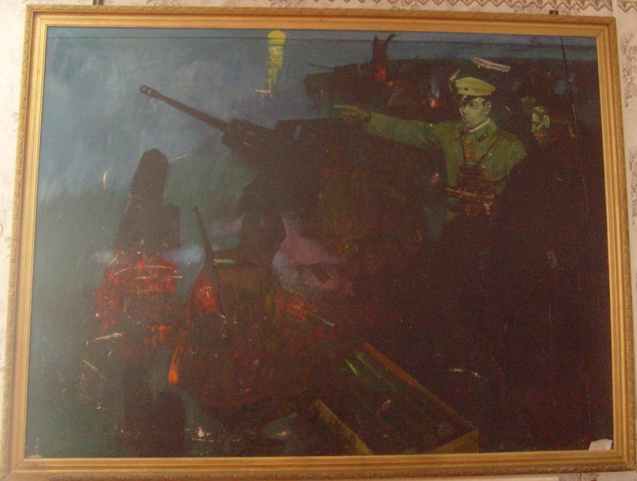

Картина И.П. Цыбульника

«Ночной бой»

Осн. Фонд № №650

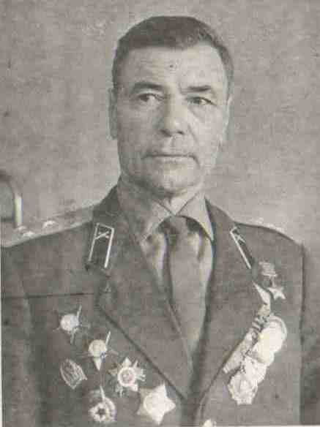

Герой Советского Союза

Георгий Андронович Чех

Осн. Фонд № 314 стр.24

**приложение 2**

**Викторина «Жизнь и подвиг Г.А.Чеха»**

(приняли участие 32 человека, учащиеся 9-11 классов)

|  |  |  |  |  |
| --- | --- | --- | --- | --- |
| № | Вопрос | Правильный ответ | Неправильный ответ | Не знаю |
| 1 | Где родился Г. А. Чех? | 16 | 4 | 12 |
| 2 | Когда родился Г. А. Чех? | 4 | 6 | 22 |
| 3 | Что ты знаешь о трагической судьбе отца Григория? | 12 | 3 | 17 |
| 4 | В каком возрасте Григорий Чех пошел в работники? | 8 | 10 | 12 |
| 5 | Когда Г.А. Чех получил первую боевую награду? | 8 | 8 | 16 |
| 6 | Какой она была? | 8 | 7 | 17 |
| 7 | Где особенно отличился его полк в годы войны? | 4 | 2 | 26 |
| 8 | За что присвоили звание Героя Советского Союза Г.А.Чеху? | 8 | 5 | 19 |
| 9 | Где жил наш земляк после окончания войны? | 8 | 10 | 14 |
| 10 | Сколько раз приезжал Г.А.Чех в Зуевку? | 8 | 12 | 12 |
| 11 | В связи с каким событием приезжал Г.А.Чех в Зуевку? | 14 | 8 | 10 |
| 12 | В каком году умер Г. А. Чех? | 6 | 7 | 19 |

**Диаграмма «Результаты викторины о Г.А. Чехе»**

**приложение 3**

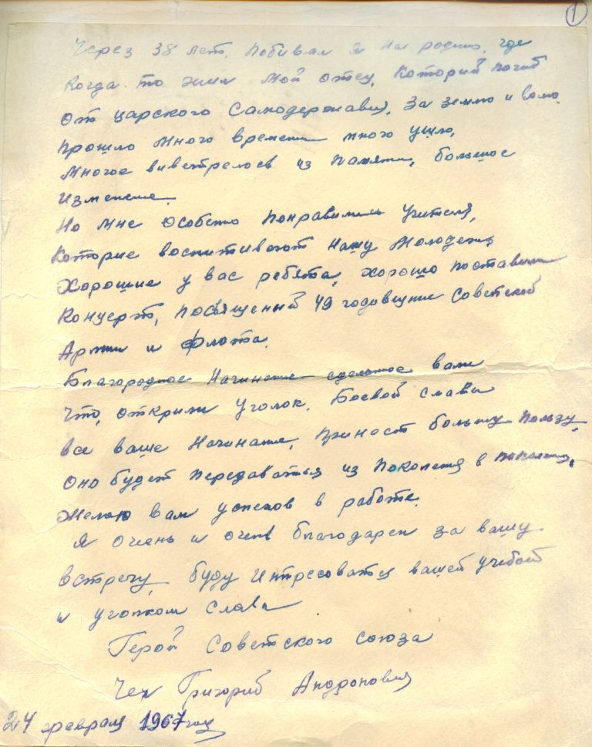

Запись № 1 в книге отзывов №1 школьного краеведческого музея осн. ф. № 1032.

**Приложение 4**

Таблица. Этапы формирования и дислокации 315-го ГИПТАП[18]

|  |  |  |  |
| --- | --- | --- | --- |
| Дата | Название полка | Район дислокации и участие в боях. | Награды |
| 25. 02. 1942 | 611 ИПТП | Создан в г. Бугуруслане, Южно-Уральский район |  |
| 6. 07. 1942 | Воронежский фронт, дан первый бой в составе 38 армии |  |
| Август – сентябрь 1942 | Переведен в Московскую обл., г. Подольск. Центральный фронт в составе 38 армии |  |
| Июль – август 1943 | Курская дуга, противотанковая оборона «Прохоровка» в составе 6 гв. армии, 1-й Украинский фронт |  |
| 9. 09. 1943 | Форсировал Днепр в районе Переяславич – Хмельницкого в составе 40 армии, 1-й Украинский фронт | Звание Гвардейский приказ НКО №289  от 29.09.1943 |
| 29.09.1943 | Полк переименован в 315 Гвардейский истребительно противотанковый артиллерийский полк | |
| 14.11.1943 | 315 Гвардейский ИПТАП | Противотанковая оборона под Киевом в составе 38 армии, 1-й Украинский фронт |  |
| Декабрь 1943 | Бои при Погребище, Илзенцы, Жорище в составе 38 армии, 1-й Украинский фронт |  |
| 15.02.1944 | Участвовал в разгроме вражеской группировки в районе Корсуни в составе 27 армии, 2-й Украинский фронт | Присвоено звание Корсунь – Шевченковский  Приказ №045 |
| 26.02.1944 |
| 22.03.1944 | Прорыв в Усмано- Вопнярском направлении, форсирование Днестра в составе 27 армии, 2-й Украинский фронт | Орден Богдана Хмельницкого приказ № 267/605 от 08.04.1944 |
| 26.03.1944 | Вышел на государственную границу СССР в районе Новые Кукунешты р. Прут в составе 27 армии, 2-й Украинский фронт | Орден Красного Знамени, приказ № 300/605 24.04.1944 |
| I. 1945 | Освобождение Будапешта | |  |
| III. 1945 | Балатонская операция | |  |
| IV. 1945 | Венская операция | |  |
| 24.09.1945 | Полк переименован в 315 Гвардейский пушечно-артиллерийский Корсуньско-Шевченковский Краснознаменный ордена Богдана Хмельницкого II степени полк | | Приказ № 314 КАБР №015 |
| 15.06.1946 | 315 Гвардейский Краснознаменный ордена Богдана Хмельницкого ИПТАП расформирован | | Приказ № 0017 от 12.05.1946 |

Г.А.Чех командовал 315 ИПТАП с февраля 1944 по декабрь 1945гг.

**Приложение 5**

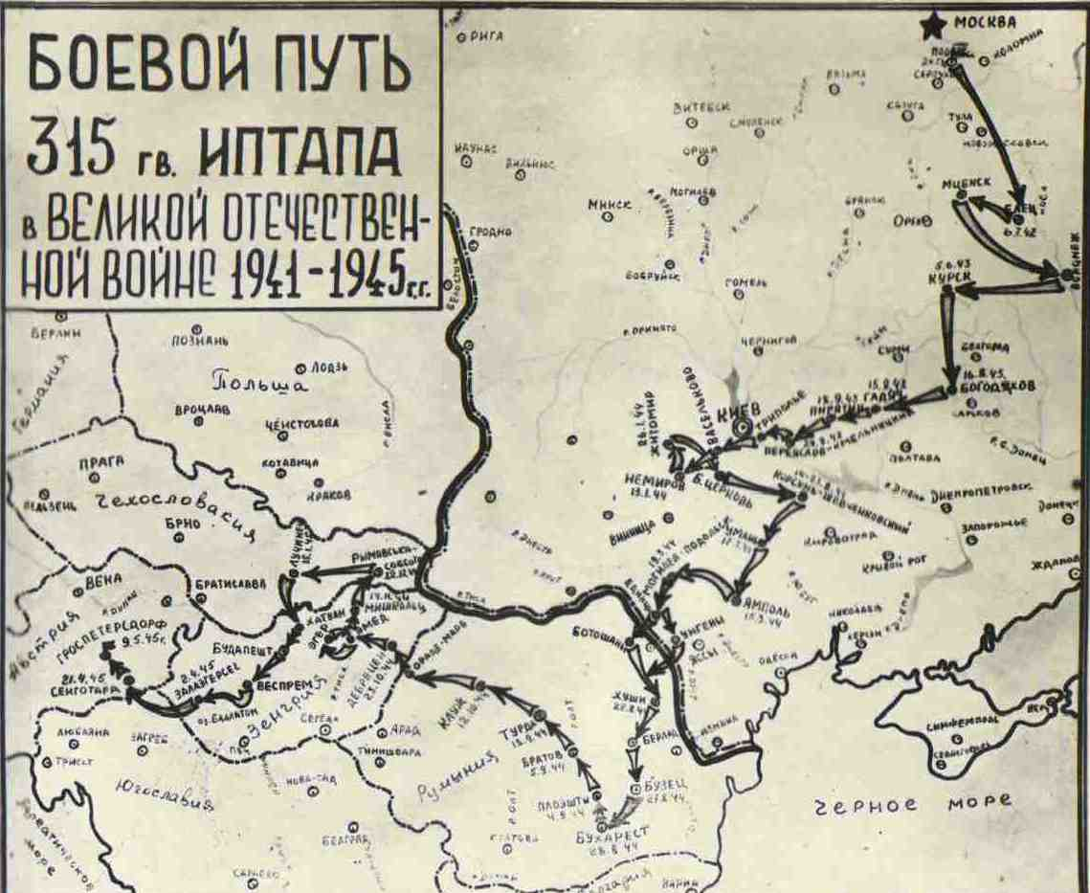

Карта боевого пути 315-го ГИПТАП. Осн. ф. 314 стр.2

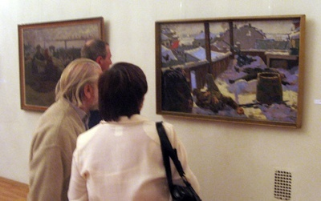**Приложение 6**

На выставке к 100-летию со дня рождения И.П.Цыбульника в самарском художественном музее.

**Приложение 7**

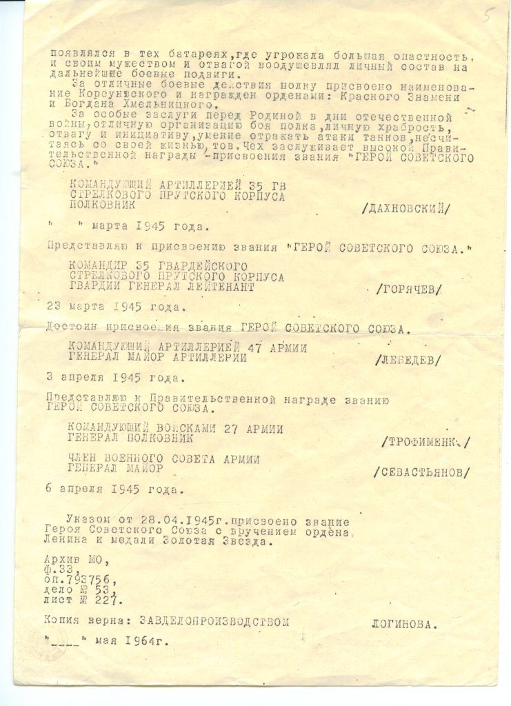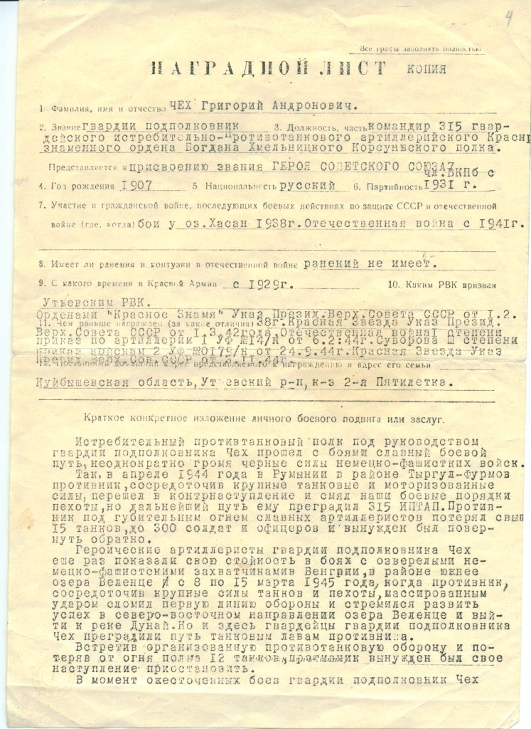

Наградной лист

Григория Андроновича Чеха о присвоении ему звания Героя Советского Союза

Осн. ф. 451

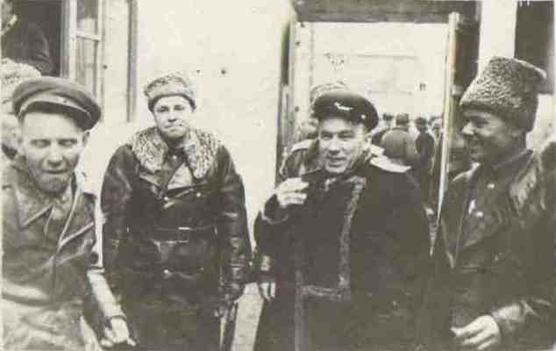**Приложение 8**

Командующий 27 армии генерал-полковник С.Г.  Трофименко и командир 315-го ГИПТАП Г.А. Чех обмениваются впечатлениями боев за Будапешт. 1945 г.

осн. ф. 314 стр. 25

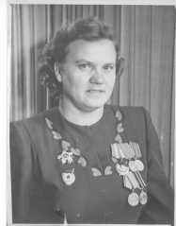**Приложение 9**

Мария Григорьевна Чех – супруга Г.А.  Чеха.

осн.ф. 310

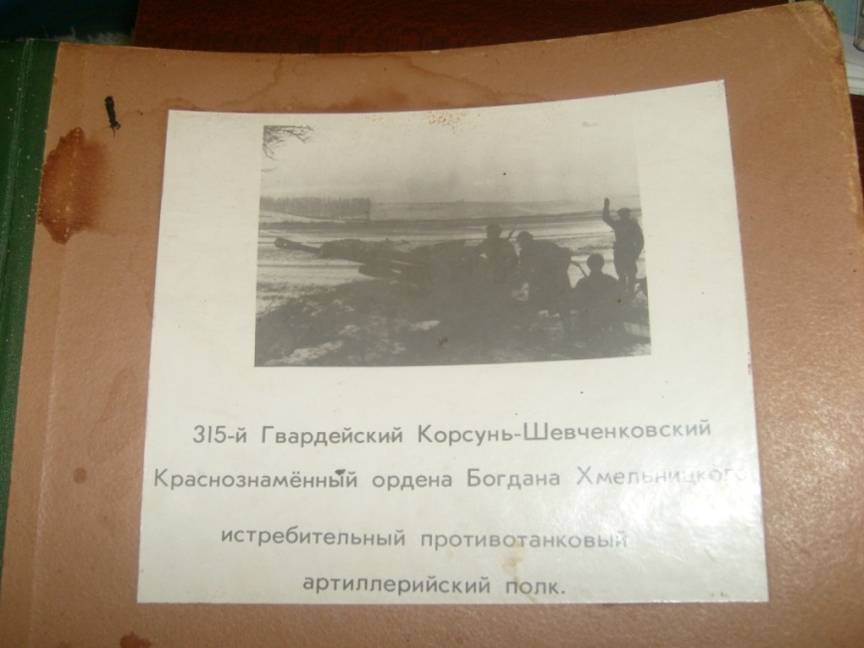**Приложение 10**

Альбом 315-й Гвардейский Корсунь – Шевченковский Краснознаменный ордена Богдана Хмельницкого истребительный противотанковый артиллерийский полк, подаренный музею Г.А. Чехом. Осн. ф. 314

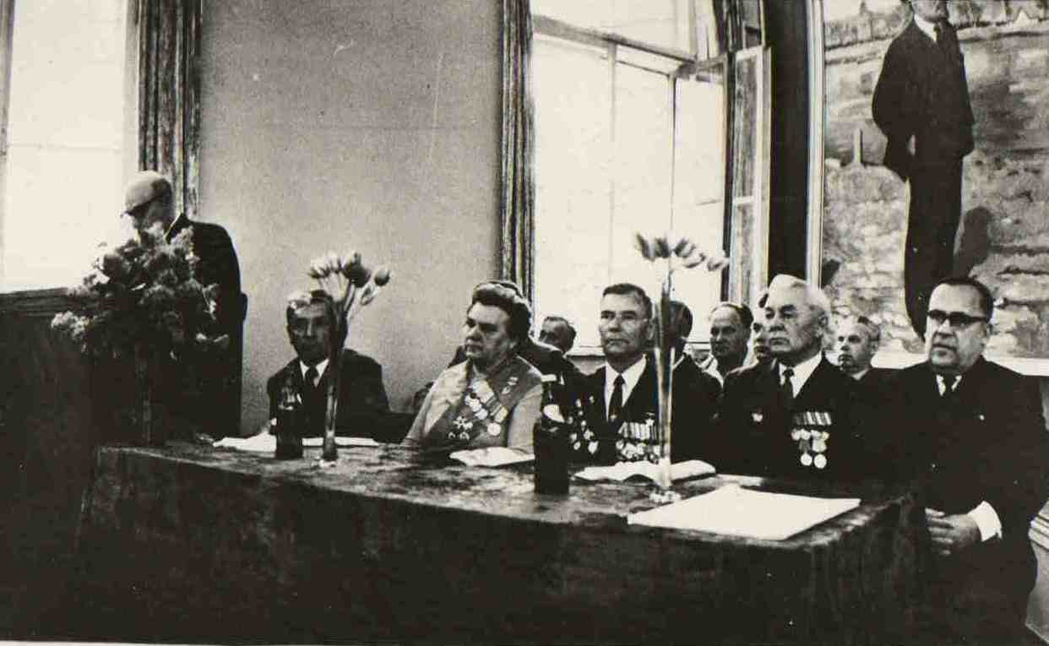**Приложение 11**

Встреча ветеранов 315-го ГИПТАП в Днепропетровске.

Осн.ф. 314 стр.51

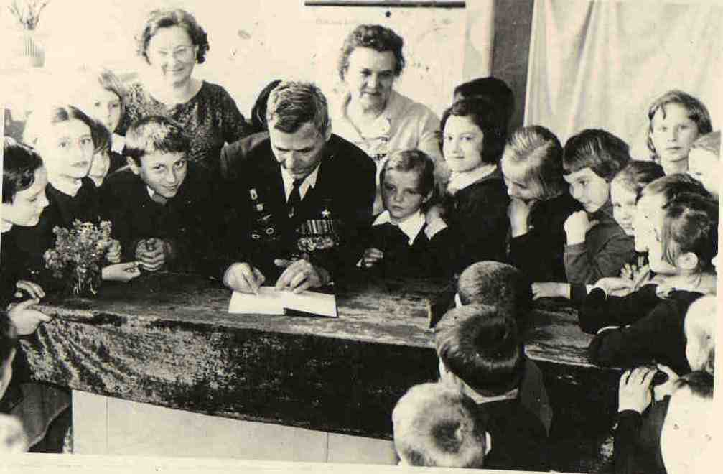

**Приложение 12**

Встреча Г.А. Чеха со школьниками города Миргорода

Осн.ф. 314 стр.53

**Приложение 13**

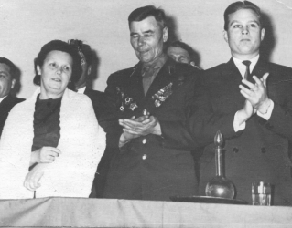

Г.А. Чех и Н.В. Агибалова на открытии комнаты Боевой Славы Зуевской школе в 1967 г.

Осн.ф. 210

**Приложение 14**

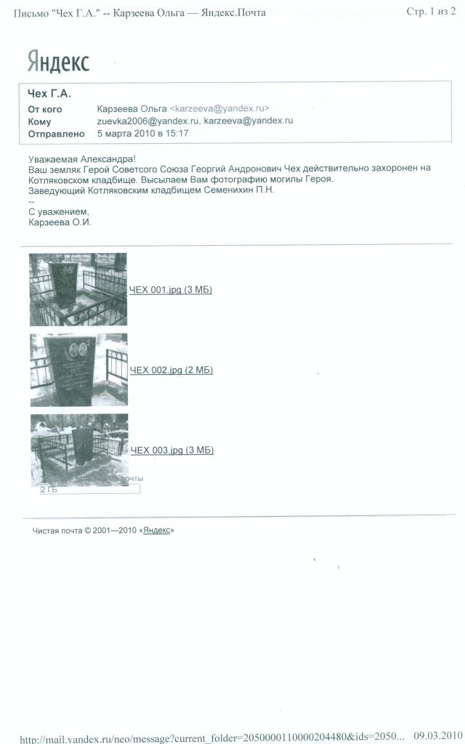

Ответ от администрации Котляковского кладбища на письмо с просьбой о фотографиях захоронения героя

**Приложение 15**

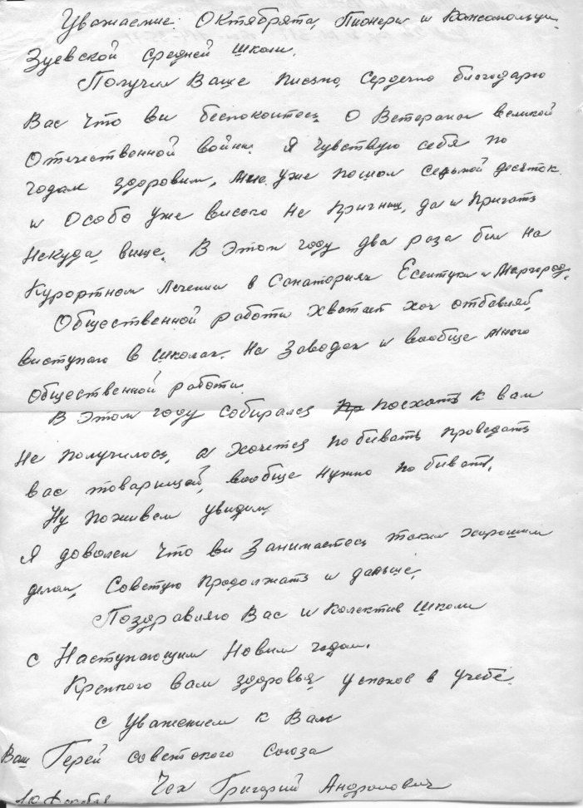

Письмо Г.А. Чеха от 10 декабря 1974 года. Осн. ф. 216

1. Сайт Герои страны. <http://www.warheroes.ru/hero/hero.asp?Hero_id=7607>
2. Меженин И.Я. Уроки краеведения [http://zuevka-samara.narod.ru/](http://clck.yandex.ru/redir/AiuY0DBWFJ4ePaEse6rgeAjgs2pI3DW99KUdgowt9XvqxGyo_rnZJpNjfFDg3rinKAot3k8MquKpYC2gTzaF4b-Q_Q5i90_rpJQekMtaHBGNUN9re_OyteZilKT5OmV4?data=UlNrNmk5WktYejR0eWJFYk1LdmtxbTFSaDZKQVVBNWU0YVR4WEJhRlRHSGQxUXRiTGdQNFlmUmRKRTZWd1RHVVRBLWNUN181ZFBzU1NXUDcwZHcxaUM4OEJWYXlrT2U3NGxzMDV1aTJtQ3cyY1N0c2hzYmVBcEpsTlZnQ2RQRnc&b64e=2&sign=b1b59c6d71d6d597ac0507b9930af32f&keyno=0)
3. Меженин И.Я. О Зуевцах и о себе. кн. 1. Самара, изд-во «Парус», 2001, стр.194
4. Меженин И.Я. О Зуевцах и о себе. кн. 1. Самара, изд-во «Парус», 2001, стр.194
5. Книга отзывов краеведческого музея с. Зуевки. кн.1 стр1 о.ф. №1032
6. А.П. Деревянко "Пограничный конфликт в районе озера Хасан в 1938 г. Материалы к 60-летию Хасанских событий". - Владивосток: "Уссури", 1998, 84 с
7. Там же стр. 2
8. Фронты Советских вооруженных сил во время Великой Отечественной войны 1941-45 гг. http://slovari.yandex.ru/dict/bse/article/00085/44300.htm
9. Состав сооруженных сил СССР в 1941-1945 гг. **http://bdsa.ru/index.php?option=com_content&task=category&sectionid=5&id=124&Itemid=28**
10. Котляковское кладбище http://www.mosritual.ru/index.html/geroi-vov/kotljakovskoe-kladbische
11. Освобождение Киева. http://www.bg-znanie.ru/article.php?nid=21563
12. Михайлов А.И. Герои Земли Самарской, Самара, тип. ГУВД, 2002, стр. 272
13. Освобождение Европы. http://wwii-soldat.narod.ru/OPER/ARTICLES/038-vena.htm
14. Котляковское кладбище http://www.mosritual.ru/index.html/geroi-vov/kotljakovskoe-kladbische
15. Освобождение Венгрии. http://www.bg-znanie.ru/article.php?nid=21563
16. Альбом «315-й Гвардейский Корсунь-Шевченковский Краснознаменный ордена Богдана Хмельницкого истребительный противотанковый артиллерийский полк. осн.фонд № 314
17. Альбом «315-й Гвардейский Корсунь-Шевченковский Краснознаменный ордена Богдана Хмельницкого истребительный противотанковый артиллерийский полк». осн.фонд № 314
18. <http://bdsa.ru/index.php?option=com_content&task=category&sectionid=5&id=124&Itemid=28>